**Escuela Normal de Educación Preescolar**

Licenciatura en educación preescolar

Ciclo escolar 2020-2021

Cuarto semestre

**Docente:** Alejandra Isabel Cárdenas González

**Curso:** Atención a la diversidad

**Trabajo:** Evidencia de la unidad I

**Unidad I:**

Diversidad y educación inclusiva: un desafío para los sistemas educativos actuales

**Competencias profesionales:**

* Integra recursos de la investigación educativa para enriquecer su práctica profesional, expresando su interés por el conocimiento, la ciencia y la mejora de la educación.
* Emplea los medios tencológicos y las fuentes de información científica disponibles para mantenerse actualizado respecto a los diversos campos de conocimiento que intervienen en su trabajo docente.
* Usa los resultados de la investigación para profundizar en el conocimiento y los procesos de aprendizaje de sus alumnos.
* Utiliza los recursos motodológicos y técnicos de la investigación para explicar, comprender situaciones educativas y mejorar su docencia.

**Alumna:** Salma Rubí Jiménez Uribe #12

**Grado:** 2º. **Sección:** “A”

**Abril 2021**

**Saltillo Coahuila, México.**

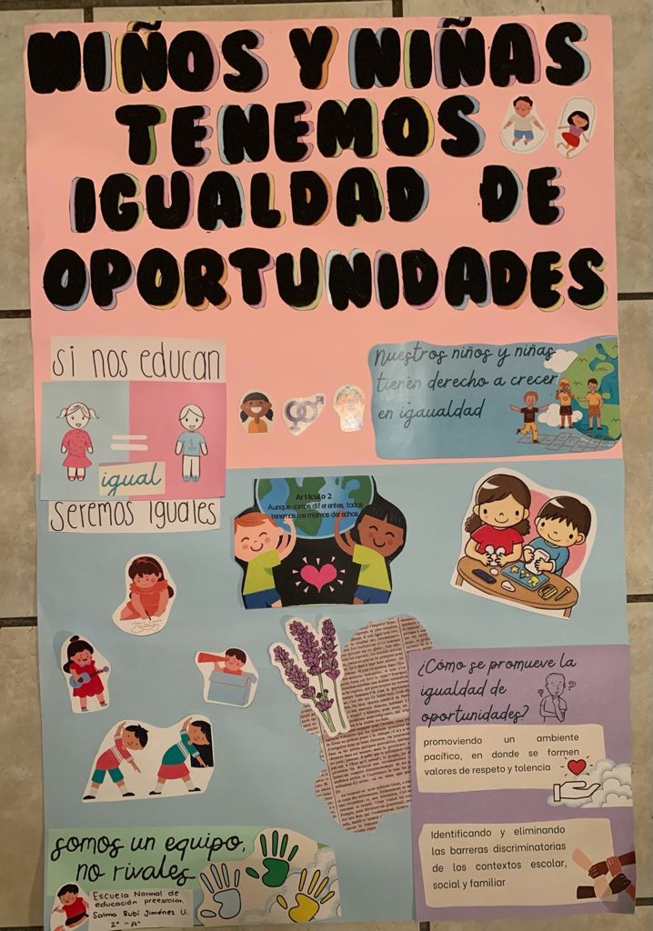

|  |  |  |  |  |
| --- | --- | --- | --- | --- |
| # | DESCRIPCIÓN | SI | NO | OBSERVACIONES |
| 1 | **Los textos son claros y precisos y no omiten información importante.** |  |  |  |
| 2 | **El cartel puede ser leído desde una distancia de un metro o más.** |  |  |  |
| 3 | **Las letras y números son de 0.50 y/o 0.75 de altura y con trazos gruesos y negros**. |  |  |  |
| 4 | **La parte de arriba y el centro del cartel atraen más la atención**. |  |  |  |
| 5 | **La imágen visual brinda la suficiente explicación del tema**. |  |  |  |
| 6 | **No hay abuso de elementos visuales y colores** |  |  |  |
| 7 | **Las letras para el título son de 2.2 a 3 cms de altura** |  |  |  |
| 8 | **Incluye título, autor, institución, grado y grupo**. |  |  |  |
| 9 | **Incluye poco texto informativo** |  |  |  |
| 10 | **Incluye más ilustraciones que texto.** |  |  |  |